- Выполнить упражнение по учебнику, страница 88, упражнения № 3, 4, 5, 6.

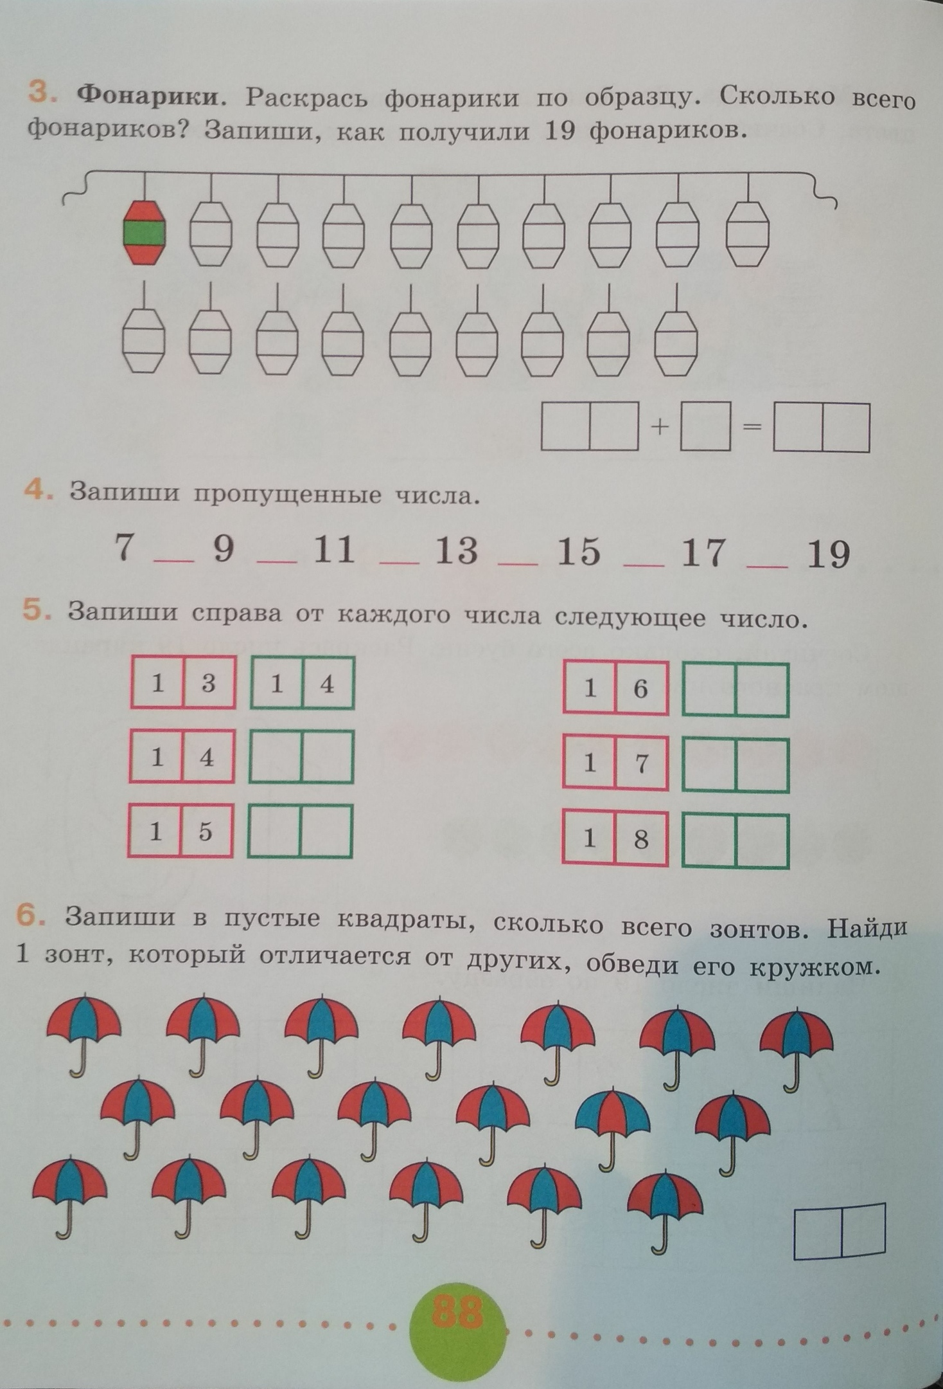
- Выполнить упражнение по учебнику, страница 89, упражнения № 7, 8, 9, 10, 11.

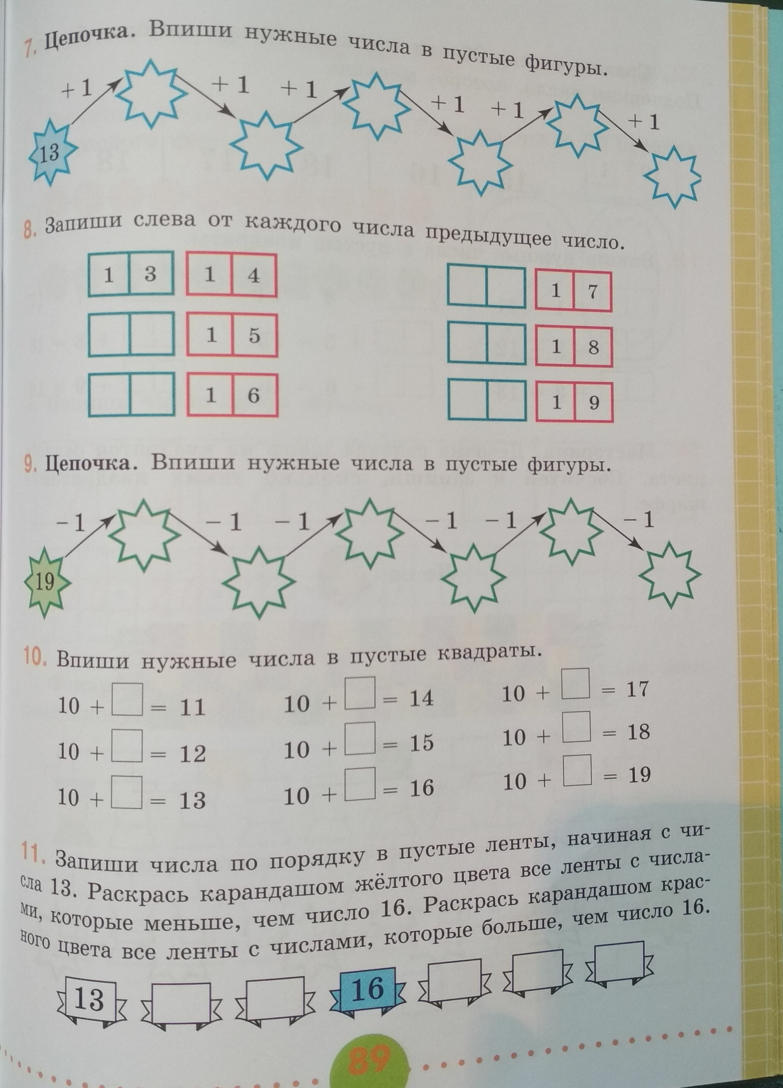
3. Выполнить упражнение из рабочей тетради, страница 90, упражнения № 12, 13, 14, 15.
